裝

訂

線

桃園市獸醫師公會 函
聯絡地址：33056桃園區延壽街117巷12-1號2樓
聯絡方式：總幹事：丘立信、會務：郭素真
電 話：03-3920176
傳 真：03-3922956
E-mail：tcvmatcvma@gmail.com

受文者：本會全體會員
發文日期：中華民國107年11月06日
發文字號：桃市獸師海字第1070040號
速別：速件
密等及解密條件或保密期限：普通
附件：附件一 第47屆會員報名表格、附件二 大會流程表、附件三 會場位置導覽圖、
附件四 埔心牧場展演導覽時刻表、附件五授獎人名冊
主旨：檢送中華民國第47屆獸醫師節慶祝大會暨全國動物防疫檢疫宣導會活動表及報名表，惠請會員、眷屬、顧問及廠商踴躍報名參加。
說明：
- 第47屆獸醫師節慶祝大會由本會榮膺舉辦，為擴大慶祝大會本次大會與尾牙聯歡合併舉辦，本會會員可攜帶一位眷屬免費參加，惠請會員踴躍報名。為配合大會報名期限請務必於107年11月30日前向公會報名及完成匯款手續(第二位眷屬每人報名費500元)。
- 授獎會員敬請屆時與會逕行領獎，本屆授獎人員隨函檢附授獎名冊乙份。
- 本會會員報名限補助一位眷屬費用，如攜帶第二位以上者，需全額繳費，會員報名參加眷屬始可報名。

正本：本會會員
副本：本會秘書室
桃園市獸醫師公會
第47屆獸醫師節慶祝大會報名表
附件一
服務單位：
姓名 | 身分證字號 | 出生年月日 | 連絡電話/行動電話 | 身份別 |  | 飲食習慣
 |  |  |  | □ 顧問(免費)  □ 會員(免費)  □ 贊助廠商 |  | □ 葷食  □ 素食
 |  |  |  | □ 顧問(免費)  □ 會員(免費)  □ 第1位眷屬免費  □ 第2位眷屬500元  □ 贊助廠商 |  | □ 葷食  □ 素食
 |  |  |  | □ 顧問(免費)  □ 會員(免費)  □ 第1位眷屬免費  □ 第2位眷屬500元  □ 贊助廠商 |  | □ 葷食  □ 素食
 |  |  |  | □ 顧問(免費)  □ 會員(免費)  □ 第1位眷屬免費  □ 第2位眷屬500元  □ 贊助廠商 |  | □ 葷食  □ 素食
 |  |  |  | □ 顧問(免費)  □ 會員(免費)  □ 第1位眷屬免費  □ 第2位眷屬500元  □ 贊助廠商 |  | □ 葷食  □ 素食
繳費方式 | □ATM轉出帳號後5碼  □郵局劃撥 |  |  | 合計金額 | $ 元

注意事項

※報名方式：報名表填妥後傳真本會或mail本會信箱tcvmatcvma@gmail.com

並請來電確認(公會傳真：03-3922956；電話：03-3920176)

※表格不敷使用請自行影印或上網http://www.tcvma.org.tw/下載。
1.請於報名截止日期107年11月30日( 星期五)前完成報名。
2.本會會員請至大會報到處(位於第一停車場)-桃園市獸醫師公會報到處進行報到，會員
簽到時領取入場識別證及一份宣導品(宣導品以本會會員領取為限)，開車者請停放至第二停車場，停車收費小客車100元/部，機車50元/部(地點請參閱附件三 會場位置導覽圖)。
3.桃園市獸醫師公會匯款帳號：
農會名稱：桃園市桃園區農會 中路分部
ATM跨行轉帳行庫代號：910 帳號：6080527210518010
請務必於匯款後傳真(03)3922-956繳款單收據或MAIL收據至tcvmatcvma@gmail.com或來電至公會告知，俾利確認匯款人，謝謝。
4.午宴位於風雨廣場，識別證後方有標示餐敘座位編號，敬請依所示編號入座。
附件二 大會流程表
第47屆獸醫師節慶祝大會暨動物防疫檢疫宣導會
大會流程表
日期：108年1月6日(星期日)
時間：8時至15時
時 間 | 活動項目 | 內 容 | 地 點
08：00～09：00 | 報 到  全國防疫檢疫宣導 | 來賓及各公會人員蒞臨 | 第一停車場
08：00～09：00 | 報 到  全國防疫檢疫宣導 | 來賓及各公會人員蒞臨 | 風雨  廣場
09：00～09：25  09：25～09：50 | 醫學科技新知介紹 | 講題一:臺灣動藥國際股份有限公司  精準醫療在小動物腫瘤上之現況與展望  李繼忠 博士Lee Jih-Jong  講題二:中華海洋股份有限公司  從心做起-心臟治療心契機  林彥昌 博士Yen-Chang Lin | 風雨  廣場
09：50～10：00 | 開幕式 |  | 風雨  廣場
10：00～10：30 | 主席致詞、來賓介紹  長官、來賓致詞 | 中華民國獸醫師公會全國聯合會  陳培中理事長 | 風雨  廣場
10：30～11：30 | 頒獎 | 獸醫界服務滿60、50、40、30年獎  傑出貢獻獎  李崇道博士基金會：臺灣獸醫菁英獎 | 風雨  廣場
11：30～11：40 | 籌備會主委致謝詞及交接儀式 | 致詞：桃園市獸醫師公會 宋鴻海理事長  交接：桃園市獸醫師公會 宋鴻海理事長  雲林縣獸醫師公會 何榮心理事長 | 風雨  廣場
11：40 | 禮成 | 大會圓滿 | 風雨  廣場
11：40～12：10 | 戶外聯歡大會表演 | 第一場表演單位：聖喬治馬術中心  表演名稱：馬場馬術（自由演驛），障礙跳躍。  第二場表演單位：馬術治療中心  表演名稱：身障者馬術表演 | 埔心  牧場  大操場
12：10～15：00 | 獸醫師聯歡午宴 | 節目表演  頒發贊助廠商感謝狀 | 風雨  廣場
15：00 | 快樂賦歸 | 賦歸
地點：味全埔心牧場（桃園市楊梅區高榮里幼獅路一段439號）
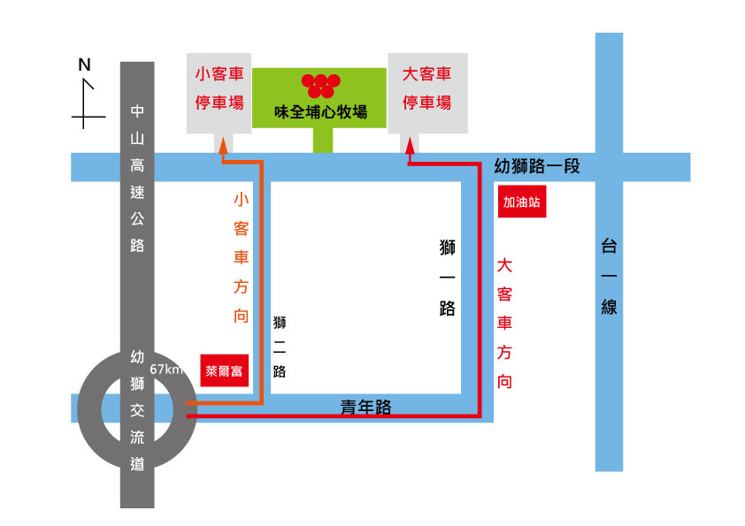
第二停車場
第一停車場
附件三 會場位置導覽圖

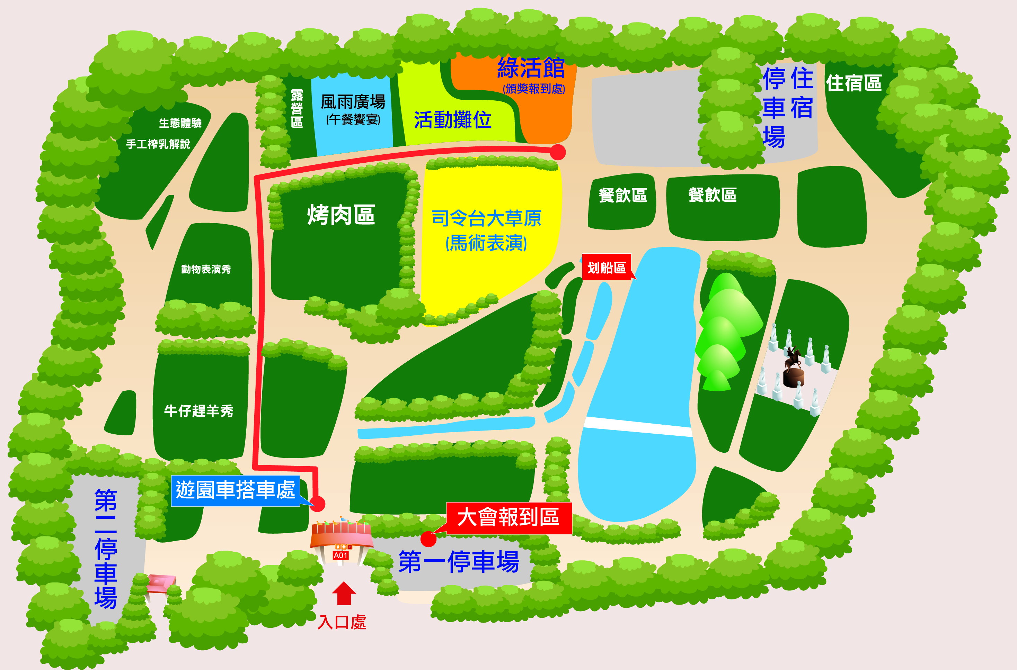

埔心牧場展演導覽時刻表
附件四
牧場展演/導覽時刻表 (免費項目)
展演/導覽項目 | 時 刻 表
手工榨乳實演-榨乳解說 | 平日三場11:30、13:30、15:30 假日四場09:30、11:30、13:30、15:30
蝴蝶生態園導覽 | 假日二場10:30、14:30
乳業展覽館導覽 | 假日二場10:00、14:00
牛仔趕羊秀 | 平日二場10:00、13:30 假日二場10:00、14:00 如遇雨天暫停演出
賽金豬、賽福羊 | 平日二場10:40、14:10 假日二場10:40、14:40 如遇雨天暫停演出
掌工坊實演-修馬蹄 | 假日一場16:30 如遇雨天暫停演出
假日親子活動 | 假日開放9:30-16:30免費使用，如遇雨天暫停演出
遊樂設施價目表 (收費項目)
遊樂設施 | 時刻表
協力車  租車時間至16:30止 | 一般單車 200元/次 | 划船區  租船時間至16:30止 | 2人手划船 100元/次/0.5小時
協力車  租車時間至16:30止 | 兒童單車 200元/次 | 划船區  租船時間至16:30止 | 2人腳踏船 150元/次/0.5小時
協力車  租車時間至16:30止 | 兩人協力車 250元/次 | 划船區  租船時間至16:30止 | 3人腳踏船 200元/次/0.5小時
協力車  租車時間至16:30止 | 四人協力車 400元/次 | 划船區  租船時間至16:30止 | 4人腳踏船 250元/次/0.5小時
環場列車 | 1.入園時免費提供獸醫師節貴賓乘坐，回程需付費 總站<->總站 50元/人/次  2.環場列車設站：(1)驛廊小站 (2)住宿區 (3)餐飲區 (4)生態區  3.另有依各站點上車之不同費率，請依現場公告為準。
DIY工坊
150元系列 | 香茅手作DIY
100元系列 | 牛奶香皂、櫻花香皂、乳牛相框、彩繪搖搖馬、毬果DIY
80元系列 | 彩繪獨角仙DIY
60元系列 | 彩繪陶牛、彩繪風箏、組合風車、種子畫布DIY

【附件五】
桃園市獸醫師公會第47屆(108年)連續服務獸醫界
資深獸醫師及傑出貢獻人員授獎名冊
序號 | 受獎人 | 性別 | 獎 別
1 | 丘立信 | 男 | 傑出貢獻人員
2 | 劉呈遠 | 男 | 傑出貢獻人員
3 | 蔡慧玲 | 女 | 傑出貢獻人員
4 | 諸葛孝民 | 男 | 30年
5 | 葉翹瑜 | 男 | 30年
6 | 高曉農 | 男 | 30年
7 | 李志峰 | 男 | 30年
8 | 曾永昌 | 男 | 30年
9 | 陳英偉 | 男 | 30年
10 | 葉秉諺 | 男 | 30年
11 | 李宗祐 | 男 | 30年
12 | 楊宏斌 | 男 | 30年
13 | 陳達誌 | 男 | 30年
14 | 李茂順 | 男 | 40年
15 | 劉雙強 | 男 | 40年
16 | 曾永祥 | 男 | 40年
17 | 邱培敦 | 男 | 40年
18 | 羅文景 | 男 | 40年
19 | 張榮鑫 | 男 | 40年
20 | 徐瑞霖 | 男 | 50年

